https://www.zhihu.com/column/reinforcementlearning
好的强化学习专栏 还在持续更新 是新的东西
VAE变分器

目前看完的论文

IQL（sample constraint +AWAR优势加权回归）
期望分位数回归+分离V与Q剔除幸运环境影响

CQL
对所有动作进行惩罚+对数据集中有的数据再加回去

ANQ
在样本约束的基础上+对单个样本进行邻域扩展+最后取所有邻域的并集

MOPO（model-based）
r=r-模型不确定性
不确定性由启发式得到
即同时训k个模型 区别大 不确定性高 区别小 不确定性小 惩罚小
真实的永远大于真实的减去正的惩罚项
所以优化这个模型的mdp即可优化真正的mpd
即得到好的策略
在MBPO的基础上（尚未看）首先将model-based-RL引入到offline RL领域+通过数据集中的数据学习环境动力学即状态转移概率 给出a和s下一个s是什么 学K个 通过该K个模型的不同程度 判断学的是否准确 最后在学习的模型与真实的模型之间误差的大小 对回报r给予一个惩罚 好处是有了模型 可以rollout很多轨迹出来 和model-free的本质都是要优化策略 只不过先通过模型 得到很多数据
model-based的好处在于，我能得到环境的具体信息，这样就能生成更多的数据用于训练得到策略和值函数，也就是说modelbased学习转移概率的目的是为了生成更多的rollout更多数据，最后的本质目的还是为了学习策略，学习一个价值高的策略

读完这些基础的文章 base
meta
3.8总结
接下来读BCQ--支撑集约束

- 所有满足密度约束的策略，必然满足支撑集约束（如果动作在支撑集外，密度为 0，分布距离会无穷大，自然无法满足密度约束）；
- 但满足支撑集约束的策略，完全可能不满足密度约束（比如 BCQ 的策略，只选支撑集内低概率但高 Q 值的动作）。

BCQ（support constraint）支撑集约束
1双Q网络 取凸组合 防止高估
2用CVAE条件变分器 生成模型 限制在支撑集内
3 扰动模型 最大化Q值
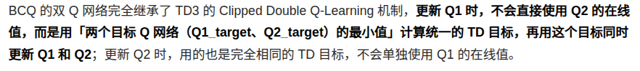
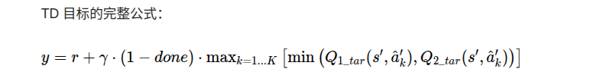

BCQ 解决外推误差的方式，
主动放弃对OOD状态动作对的访问和拟合
而非 “把 OOD 的 Q 值算准”。它的 VAE + 扰动模型的设计目标，是把策略和 Q 网络更新严格锁在离线数据集的支撑集内，从根源上规避外推误差；而这个设计天生就决定了，它不可能对分布外的状态 - 动作对有好的拟合效果。
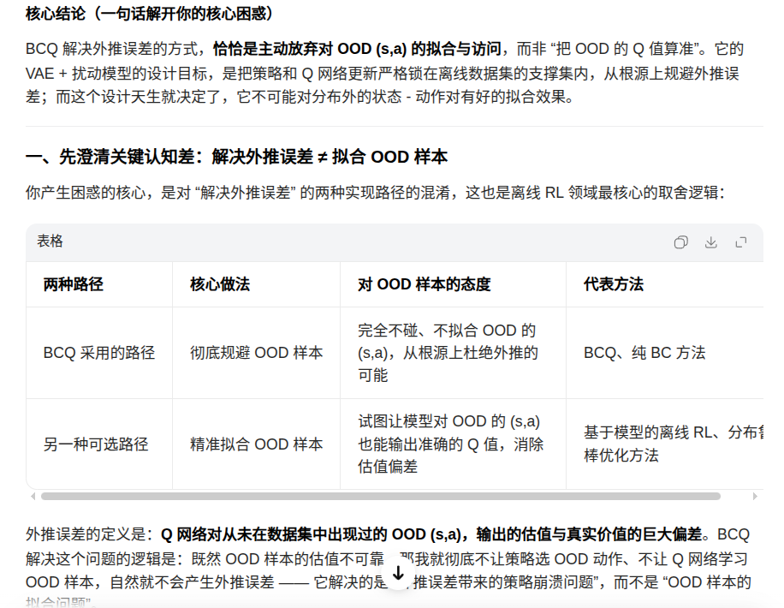

TD3和TD3+BC的区别是TD3是针对ONLINE RL提出来的，+BC可以适用于OFFLINE了
3.10日看

TD3
统计学证明 有误差会高估
在离散中 有max 会高估
在ac连续框架下 作者证明了一样会高估

DQN的更新公式 Q既当actor也当critic
双Q解耦 动作打分和动作评估？那和ac有什么区别呢？
双 Q 解耦，是「纯价值类算法内部，价值更新环节的优化技巧」；
只针对CRITIC
而 Actor-Critic（AC）是「策略学习 + 价值评估的整体算法框架」
AC可以处理连续的情况 用梯度和网络 解决离散有限的只能MAX 的Q学习
Double Q-learning/Double DQN 里，没有独立的策略模块。我们要学的最优策略，完全是价值网络的附属品：策略就是「在每个状态下，选 Q 值最大的动作」，所有的学习过程，都是在优化价值网络，没有任何直接优化策略的步骤。
TD3 就是在 AC 框架里，嵌入了双 Q 解耦的优化）

也就是说，双q只是针对ac中的critic值的部分做了修改，ac中正是因为对actor做了设计，引入梯度，才能适用于连续等q学习无法使用的场景，也就是说单纯的双q学习在策略选择方面，没有做设计，只是通过学一个真实的最大化q值，直接选能得到这个最大q值的动作即可

更新QA用QB打分 更新QB用QA打分
两个网络的噪声是不相关的
双网络能缓解过估计的唯一前提，就是两个网络的估计误差（噪声）是统计独立的

TD3总结一下核心组件：
1.双Q裁剪网络（针对critic做的修改），训练两个q网络，在更新TD目标时，用其中的小值更新，防止高估。
2.目标网络，更新慢，用来计算稳定的 TD 目标 y，避免主网络快速变化导致训练震荡。
3.缓慢策略更新，更新几轮critic之后才更新actor
4.为了降低方差，在算td目标值的时候，加扰动，防止过拟合和尖峰。

网络参数更新方法Adam

TD3+BC
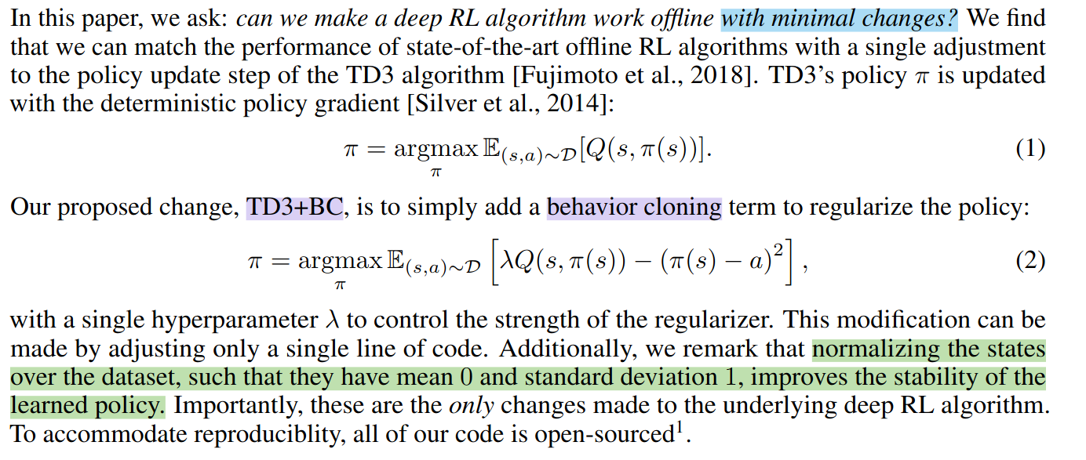
公式2解释

but also call attention to the neglected problem of high episodic variance in offline-trained policies compared to online-trained (see Figures 2 and 3) that we as the community should address in future works and benchmarking.
单次评估的性能差异 和 不同轮次的性能差异
训练完成后做一次评估，跑 100 个独立的抓取回合： 单次评估
不同轮次，不同停止点，多个策略：多次评估
与在线训练的策略相比，离线训练的策略存在
、
极高的回合episode间方差

1 个 episode = 一次完整的任务交互周期 1 次抓取回合
一次完整的数据集遍历 + 模型更新周期
二者没有固定换算关系。比如 1 个抓取 episode 可能生成 200 条 (s,a) 样本，而 1 个 epoch 要遍历 100 万条样本
离线 RL（TD3+BC 的场景）：epoch 的定义是严格的 —— 必须把固定数据集的所有样本完整遍历一轮，才算 1 个 epoch；
评估阶段的核心是「测策略效果」，全程固定网络参数，完全不更新模型，所以评估时跑多少个 episode，和训练了多少个 epoch 没有任何关系

离线强化学习相同策略不同的单轮次之间的性能差异
离线强化学习方法在部分可观测马尔可夫决策过程 POMDP中的问题
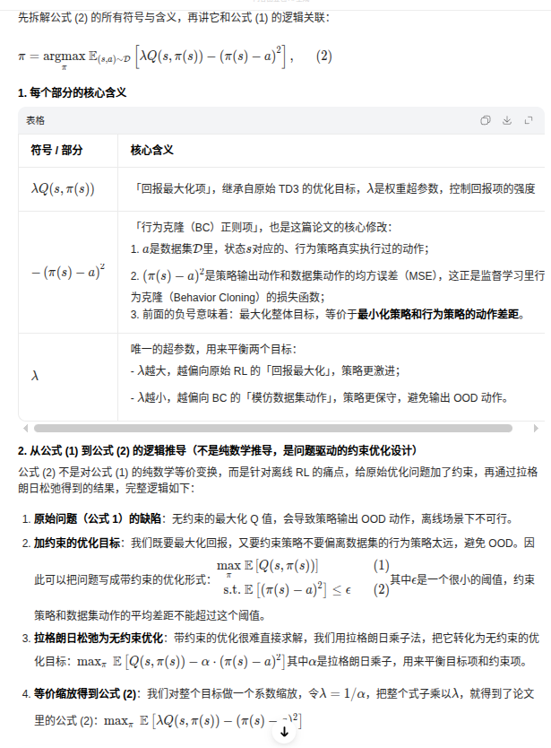

在模型的 ** 原始优化目标（损失函数）** 之外，引入额外的约束项、惩罚项或先验信息，限制模型的 “自由度”—— 避免模型过度拟合训练噪声、走向极端 / 不稳定的解，最终提升模型的泛化能力、稳健性和训练稳定性。--regularize正则化

核心说明了为什么要简化离线强化学习的算法，主要原因有两个，
1是说离线强化学习不能像在线强化学习那样和环境交互，
2是说如果算法本身修改的过于复杂，就无法分辨是具体实施细节带来的提升还是算法本身改进的提升

在离线强化学习算法中，一般对critic不盲目地像在线rl那样，直接用贝尔曼最优公式去取最大的Q值更新策略，而是大部分用贝尔曼期望公式，通过监督学习的方法，先把Q值学准，在离线数据集中的数据的Q值学准，再去用策略梯度的方法更新策略

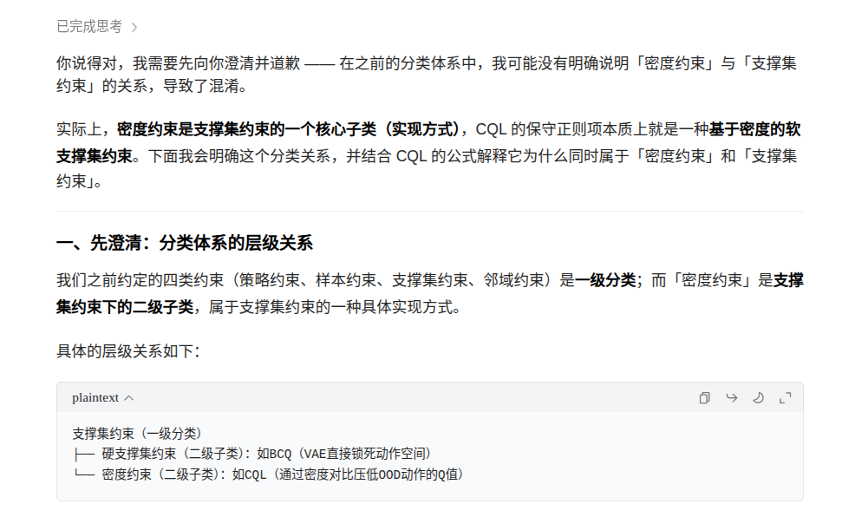

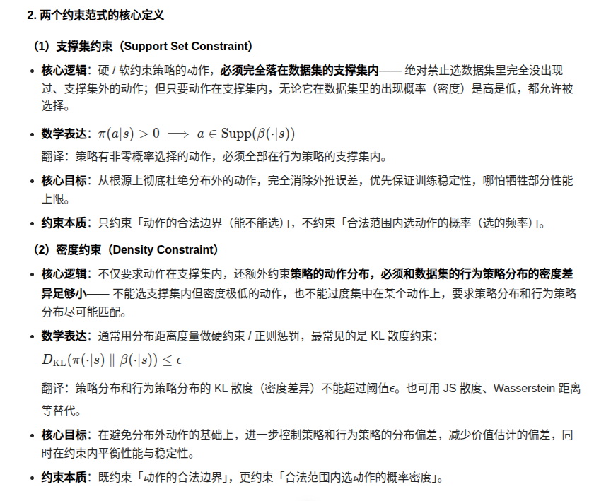
# 世界模型（World Model）与Model-based RL（MBRL）环境模型的核心区别
先给出**科研语境下的核心结论**：二者共享「环境动力学建模」的理论根基，存在强交集，但绝非等价关系。**MBRL的环境模型是世界模型的狭义子集，而世界模型是更广义、更体系化的智能体认知建模框架**。你提到的「本质都是动力学模型、转移概率」，仅覆盖了二者最小的重叠核心，二者在设计初衷、建模边界、优化目标、技术范式上存在本质差异。 --- ## 一、根源性差异：核心目标与设计初衷完全不同 这是所有区别的源头，直接决定了二者的技术路线与评价标准。 ### 1. MBRL的环境模型：服务于策略优化的「工具」 MBRL中「模型」的唯一核心目标，是**提升强化学习的样本效率、加速策略收敛、降低真实交互成本**。 - 模型是「手段」，而非「目的」。模型本身的精度、泛化性都不是终极追求，**最终策略在真实环境中的任务性能，是评价模型好坏的唯一核心标准**。 - 哪怕模型存在显著的预测偏差，只要它能引导策略向全局最优方向优化、能提升样本效率，就是合格的模型。甚至很多MBRL算法会主动简化模型、规避模型偏差，而非修正偏差本身。 - 经典案例：Dyna架构中，模型仅用来生成虚拟轨迹补充训练数据，核心是优化Q函数与策略；LQR（线性二次调节器）中，仅用线性系统矩阵建模状态转移，核心是求解最优控制率，而非精准复刻环境。 ### 2. 世界模型：建模环境本身的「智能体认知内核」 世界模型的核心目标，是**学习对环境/物理世界的完整、通用、可泛化的认知体系，包括感知表征、动力学规律、因果结构、生成能力**。 - 对世界的精准建模本身就是核心目的，策略优化只是它的下游应用场景之一，甚至可以完全脱离策略学习独立存在。 - 评价世界模型的核心指标，首先是模型本身的预测精度、长时序生成能力、分布外泛化性、表征解耦性、因果推理能力，策略性能只是下游的附加评价维度。 - 经典案例：Ha & Schmidhuber 2018年的《World Models》中，先独立完成世界模型的端到端训练，再在模型生成的「虚拟梦境」中训练策略；当前大语言模型与世界模型的融合研究中，世界模型仅用来为LLM提供物理世界常识接地，完全不涉及策略优化。 --- ## 二、核心维度的系统性差异 | 对比维度 | Model-based RL 的环境模型 | 世界模型（World Model） | | :--- | :--- | :--- | | **建模边界** | 高度收敛，核心仅包含**任务绑定的状态转移模型 $p(s'|s,a)$ + 奖励模型 $p(r|s,a)$**，是对MDP动力学的极简建模。绝大多数场景下，不负责高维观测的编码、环境信号的生成，仅处理预定义的状态空间。 | 全链路的环境认知体系，是完整的「感知-表征-动力学-生成-推理」闭环。标准架构必须包含：感知编码模块、隐空间动力学模块、观测生成模块、奖励/终止模块；广义范畴还覆盖因果结构建模、多模态对齐、反事实推理、未观测变量建模。 | | **状态空间处理** | 绝大多数基于**预定义的、显式的、任务相关的状态空间**。要么直接使用环境原生的低维状态（如机器人关节角度、游戏RAM数据），要么使用人工设计的任务特征，状态空间的设计完全服务于策略优化。 | 核心是**端到端联合学习隐状态空间与动力学规律**。隐状态空间不是人为预定义的，而是模型从高维原始观测（图像、点云、语音等）中自主学习得到的，要求隐空间既能支撑精准的动力学预测，也能完整表征环境的全量信息，支持观测重建、场景生成。 | | **优化目标** | 间接优化，以**策略最终性能**为核心。模型的损失函数往往和策略优化强绑定，甚至不单独优化模型的预测精度，只要能提升策略的样本效率与收敛效果即可。 | 直接优化，以**建模本身的精度与泛化性**为核心。核心优化目标是观测重建损失、动力学预测损失、奖励预测损失，优先保证模型对环境的拟合与泛化能力，再服务于下游任务。 | | **任务通用性** | 强任务绑定，单模型仅适配单一任务。换任务、换场景必须重新训练模型，因为模型仅学习了当前任务相关的局部动力学规律，不具备通用环境表征能力。 | 追求跨任务、跨场景的通用建模能力。理想的世界模型可通过一套通用的环境表征，适配多个下游任务，仅需微调下游策略头即可完成零样本/少样本迁移，核心是学习世界的通用运行规则。 | | **对模型偏差的处理逻辑** | 核心是**规避偏差、鲁棒化策略**。不追求彻底消除模型偏差，而是通过保守优化、鲁棒控制、限制模型使用频次等方式，让策略不受模型偏差的影响，避免虚拟环境过拟合。 | 核心是**消除偏差、修正模型本身**。模型偏差是核心攻坚难题，研究者通过优化动力学架构、改进表征学习、引入物理先验等方式，从根源上提升预测精度，解决长时序误差累积问题。 | | **应用场景边界** | 高度聚焦，仅服务于**序列决策与强化学习任务**，技术范式完全绑定策略优化流程（如Dyna架构、MPC模型预测控制、近似动态规划）。 | 场景高度泛化，除了强化学习策略优化，还可用于视频预测、反事实推理、场景生成、异常检测、具身智能常识建模、LLM物理世界接地、数字孪生自动建模等。 | --- ## 三、二者的交集与边界模糊地带 需要明确的是，随着深度强化学习的发展，二者的边界在很多场景下出现了融合，并非完全割裂： 1. **狭义的世界模型等价于MBRL的环境模型**：在低维、预定义状态空间的简单任务中，世界模型的核心动力学模块，和MBRL的转移模型几乎完全等价，都是对 $p(s'|s,a)$ 的拟合。 2. **深度MBRL与世界模型的技术融合**：当前主流的深度MBRL算法（如Dreamer全系列），本身就是基于世界模型的完整架构实现的，学界既将其称为世界模型算法，也将其归为MBRL的标杆工作。这类工作中，世界模型的建模精度与策略优化目标是深度绑定、联合优化的，兼顾了建模能力与决策性能。 3. **理论根基完全一致**：二者都建立在MDP/POMDP的标准决策框架之上，核心的动力学建模，本质都是对环境状态演化规律的概率近似。 --- ## 四、一句话总结本质区别 **MBRL的环境模型，是「为了做好决策，顺便建模环境」；而世界模型，是「为了理解世界，顺便可以做好决策」**。前者是服务于策略的专用工具，后者是支撑智能体通用认知的核心内核。

鉴于噪声与过估计偏差之间的强关联是什么？
噪声指的是什么，为什么会有强关联，是不是因为td3是off-policy,噪声来源于行为策略和目标策略的不同，用了max操作，再讲一下为什么在offpolicy中用max操作就会导致有问题。
目标网络指的是什么，是延迟更新网络参数吗？
为什么在dqn中的目标网络可以通过误差累计降低方差？
DPG和DDPG本质是指什么？一个是ac通用框架，ddpg呢？

你提的这一连串问题，是深度强化学习（尤其是连续控制off-policy算法）最核心的底层逻辑，我会逐个拆解、厘清误区，把所有关联点讲透，完全贴合你之前阅读的论文语境。 --- ## 一、先厘清核心定义：这里的「噪声」到底是什么？ 论文中提到的**与过估计强相关的噪声，核心指「价值函数（Q函数）估计的方差」**——也就是Q网络对状态-动作对`(s,a)`的价值估计值，和真实价值之间的随机误差、波动、不确定性。 它不是环境的随机噪声，也不是策略探索用的动作噪声，核心来源有4类（按对过估计的影响权重排序）： 1. **函数近似噪声（最核心，所有深度RL算法共有）** 深度神经网络是万能近似器，但不是完美拟合器：对见过的样本有拟合误差，对没见过的`(s,a)`对有泛化误差，这些误差都是随机的、有方差的。哪怕真实Q值固定，Q网络的输出也会围绕真实值随机波动，这个波动就是最核心的噪声来源。 2. **自举（Bootstrapping）带来的迭代误差累积** RL的TD更新本质是「用估计值更新估计值」：`Q(s,a) ← r + γ * Q'(s',a')`，公式里的`Q'(s',a')`本身就是带噪声的网络估计值，这个噪声会被一步步传递、累积到当前的Q值更新中，越滚越大。 3. **off-policy特有的分布偏移噪声（分布不匹配）** off-policy的核心是用「行为策略（采集样本的探索策略）」的数据，更新「目标策略（我们要学的最优策略）」。二者的`(s,a)`访问分布差异极大，对目标策略会选、但行为策略几乎没采样过的`(s,a)`，Q网络的估计方差会指数级升高（这也是Offline RL中OOD问题的核心）。 4. **环境固有随机性** 环境的状态转移、奖励函数本身带的随机噪声，属于不可消除的底层噪声，会进一步放大Q值估计的方差。 --- ## 二、核心问题：噪声和过估计偏差的强关联，到底是怎么来的？ 核心结论一句话讲清：**噪声是因，过估计偏差是果；噪声是过估计的“原材料”，而RL的训练机制（最大化操作/策略优化、自举）是“放大器”，把随机的零均值噪声，转化成了系统性的、单向的正向过估计偏差**。 这个强关联，来自两个环环相扣的核心机制： ### 1. 第一层：最大化操作带来的「选择偏差」——从随机噪声到系统性高估 这是统计学的经典结论：**对多个带零均值噪声的随机变量取最大值，最大值的期望，一定大于随机变量本身的真实期望**。 举个最直白的例子： - 假设一个状态下有10个离散动作，每个动作的真实Q值都是0； - Q网络对每个动作的估计值，是均值为0、方差为1的随机噪声（围绕0上下波动）； - 当你执行`max_a Q(s,a)`时，一定会选到噪声为正的最大估计值，这个max后的期望必然大于0（真实值）。 这就是「最大化偏差」的本质：哪怕噪声是零均值的，只要你做最大化选择，就一定会把正向噪声挑出来，变成系统性的高估。 这里必须纠正一个关键误区：**DPG/DDPG/TD3里没有显式的max操作，为什么也会有过估计？** 因为DPG系列的actor网络，优化目标是`max_θ Q(s, μ_θ(s))`——让策略输出的动作，能让Q网络给出的价值最大化。这本质是**连续空间里的隐式最大化操作**：actor会不断调整动作，去“挑”Q网络因噪声而高估的动作区域，和离散空间的max操作带来的选择偏差完全一致。 这也是之前论文里说“DPG也存在过估计特性、Double DQN无效”的核心原因：Double DQN只解决了显式max的偏差，解决不了actor-critic里隐式最大化带来的偏差。 ### 2. 第二层：自举+策略-价值耦合，带来的「偏差放大恶性循环」 单次的选择偏差只是临时高估，而RL的训练机制会让这个高估不可逆地滚雪球： 1. 带噪声的Q估计，经过最大化选择，产生过估计； 2. TD更新用这个高估的Q值做自举目标，更新Q网络，让网络“学会”了这个高估的价值； 3. 策略朝着最大化Q值的方向更新，专门去选那些被高估的动作； 4. 这些被选中的高估动作，会获得更多更新机会，进一步放大Q网络的高估和噪声，形成死循环。 --- ## 三、误区纠正：噪声是不是只来自off-policy的策略分布差异和max操作？ **完全不是**，这里有两个核心认知偏差需要厘清： 1. 分布不匹配是off-policy噪声的重要放大器，但不是唯一来源，更不是过估计的核心源头。 哪怕是on-policy算法，只要用了函数近似、自举、最大化策略优化，就会有估计噪声，就会产生过估计，只是off-policy会让噪声更大、过估计更严重。比如on-policy的PPO也会有价值过估计问题，只是比off-policy的DDPG轻很多。 2. max操作是「噪声转化为过估计的放大器」，不是噪声的来源。 噪声的核心源头是函数近似、自举累积、环境随机性，max操作不产生噪声，只是把随机的噪声，变成了系统性的过估计偏差。哪怕没有显式max，DPG的隐式最大化一样会完成这个转化。 --- ## 四、深度拆解：为什么off-policy里用max操作，会引发严重问题？ 首先明确：**max操作本身就会带来最大化偏差，off-policy是火上浇油，让这个偏差的量级和不可逆性指数级升高**，核心原因有3点： 1. **off-policy让Q估计的噪声本身变得极大** off-policy用行为策略的样本训练，而目标策略的`(s,a)`分布和行为策略差异很大：很多目标策略会选的动作，行为策略几乎没采样过，Q网络对这些动作的泛化误差、估计方差极高。 max操作的本质是“挑最大的估计值”，天然会选到方差最大、高估最严重的动作，直接把偏差拉满。 2. **off-policy的自举，让偏差累积的速度快得多** on-policy的样本分布和当前策略一致，自举的误差是同分布的；而off-policy的样本是旧的、来自不同策略的，自举的目标Q值本身就是带偏差的旧估计，误差传递的速度和幅度远大于on-policy。 再加上max操作选的是高估的动作，每一步TD更新都在给Q网络“喂”高估的目标，偏差会指数级累积。 3. **off-policy的经验回放，让错误的高估被永久强化** off-policy算法都会用经验回放池，一旦某个`(s,a)`对被高估，这个样本会一直存在回放池里，被反复采样、反复更新，不断强化这个高估偏差，根本没法纠正，越训练过估计越严重。 --- ## 五、目标网络全解：是什么？是不是延迟更新？为什么能降方差、减误差？ ### 1. 目标网络的精准定义 **目标网络（Target Network），是一套和在线网络（Online Network）结构完全一致、但参数更新延迟/平滑的副本网络，核心作用是给TD更新提供稳定、低波动的自举目标，从而减少误差累积、降低价值估计的方差**。 ### 2. 是不是延迟更新网络参数？ 是，核心本质就是**非实时同步的参数更新**，主流有两种实现方式，核心都是让目标网络的参数远比对齐的在线网络更稳定： - **硬更新（DQN原生方案）**：每隔固定的N步训练，把在线网络的参数完整复制给目标网络，中间的N步里，目标网络参数完全固定、一动不动。 - **软更新（DDPG/TD3主流方案）**：每一步训练都用在线网络参数缓慢更新目标网络，公式为`θ_target ← τ * θ_online + (1 - τ) * θ_target`，其中τ是极小值（通常0.005），目标网络参数变化极其平滑。 ### 3. 为什么目标网络能减少误差累积、降低方差？ 核心逻辑要结合TD更新的自举本质来讲，我们先看没有目标网络会发生什么： 如果不用目标网络，DQN的TD更新公式是：`Q(s,a) ← r + γ * Q(s', argmax_a Q(s',a))`。 这里的致命问题是：**用来更新Q网络的目标值，是由正在被更新的Q网络自己输出的**。你每更新一次Q网络参数，下一次的TD目标就会跟着变，相当于打一个一直在移动的靶子，训练完全不稳定，每一步的更新波动都会被立刻传递到下一步的目标里，误差疯狂累积，方差爆炸。 而目标网络，从根源上解决了这个问题： 1. **把“移动靶”变成“固定靶/缓动靶”，切断误差的即时传递** 加入目标网络后，TD目标由固定/缓动的目标网络输出，不会因为在线网络的每一次小更新就剧烈波动。直接切断了“在线网络更新→TD目标变化→在线网络更不稳定”的正反馈循环，每一步的更新误差不会立刻传递到下一步的自举里，大幅减少了误差的累积速度和幅度。 2. **稳定的目标直接降低拟合方差，间接缓解过估计** 方差的核心来源是波动，目标网络让TD目标的波动大幅降低，Q网络的拟合目标更稳定，拟合误差自然更小，估计方差也就更低。而噪声（方差）是过估计的原材料，方差降下来了，最大化带来的选择偏差自然同步减小。 这里必须纠正一个常见误区：**目标网络的核心作用是稳定训练、降方差，缓解过估计是它的间接效果，不是直接目的**。它没有直接解决最大化偏差的问题，只是通过降方差，减少了过估计的“原材料”。 --- ## 六、DPG和DDPG的本质是什么？二者的核心区别与定位 一句话讲清核心关系：**DPG是数学理论基石，DDPG是基于DPG的工程化落地算法**。 ### 1. DPG（Deterministic Policy Gradient，确定性策略梯度） 来自Silver et al., 2014的论文，核心是**提出并严格证明了确定性策略的梯度定理**，是纯数学层面的理论突破。 - 在DPG之前，主流策略梯度算法都是随机策略梯度（如REINFORCE、经典AC），优化的是随机策略`π(a|s)`（输出动作的概率分布），梯度需要对动作分布求期望，样本效率极低。 - DPG的核心突破：证明了**确定性策略`μ_θ(s)`（给定状态s，直接输出唯一确定动作a）的策略梯度，有一个极简的闭式解**，不需要对动作分布求期望，公式为： `∇_θ J(θ) = E_s [ ∇_a Q(s,a) |_{a=μ_θ(s)} · ∇_θ μ_θ(s) ]` - 纠正你的认知误区：**DPG不是AC通用框架**，它是一套「确定性策略的梯度计算理论」，它可以被嵌入Actor-Critic框架使用，但本身不是框架，是连续控制确定性策略优化的数学底层逻辑。 ### 2. DDPG（Deep Deterministic Policy Gradient） 来自Lillicrap et al., 2015的论文，核心是**把DPG的数学理论，和DQN带来的深度RL工程技巧结合，实现了能在高维连续控制任务上稳定运行的深度算法**。 - DPG只是一个梯度定理，没有解决深度神经网络训练不稳定、样本效率低的问题，无法直接在复杂任务上落地。 - DDPG的核心工作，是给DPG套上了DQN的两大核心工程组件，让它变成了可实用的算法： ① 加入经验回放池（Replay Buffer），实现off-policy训练，大幅提升样本效率； ② 加入双网络结构（actor和critic各配一套在线网络+目标网络），解决深度网络自举训练不稳定的问题。 - 本质定位：**基于DPG定理的、深度化的off-policy Actor-Critic算法**，是DPG理论的工程落地实现，也是后续TD3、SAC等连续控制主流算法的前身。 ### 关键误区澄清 - 误区1：DPG就是DDPG。错，DPG是数学理论，DDPG是基于该理论的算法实现，没有DPG定理，就没有DDPG的梯度更新规则。 - 误区2：DDPG是DPG的改进。错，它是DPG的深度化工程封装，核心梯度计算逻辑完全遵循DPG定理，没有修改理论本身，只是补充了让深度网络稳定训练的工程技巧。 - 误区3：DPG是off-policy的。错，DPG定理本身不限制on/off-policy，是DDPG加入了经验回放，才变成了off-policy算法。 --- ## 最后：贴合你论文语境的完整逻辑闭环 你之前阅读的论文，整段的逻辑链条在这里完全打通了： 1. 先立论：连续控制的标杆理论DPG（DDPG的核心），因actor的隐式最大化操作，同样会把Q估计的噪声转化为过估计偏差； 2. 再否定现有方案：离散场景解决过估计的Double DQN，只能解决显式max带来的偏差，对actor-critic的隐式最大化过估计完全无效； 3. 锚定核心解法方向：既然噪声是过估计的根源，那我们就从降方差切入，用三大组件解决问题： - 目标网络：稳定TD目标，减少误差累积，从源头降方差； - 延迟策略更新：破解价值-策略的耦合恶性循环，避免偏差被放大； - SARSA式正则化：针对连续动作空间，进一步压缩Q估计的方差。

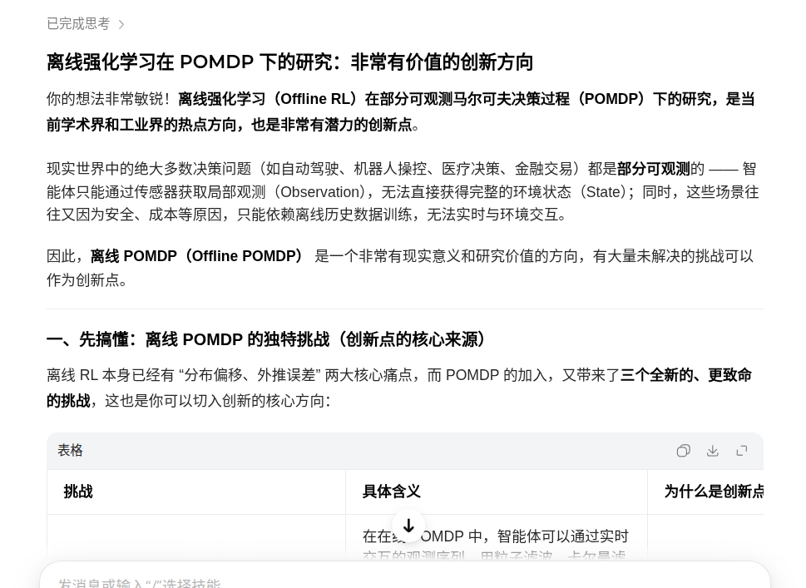
Z
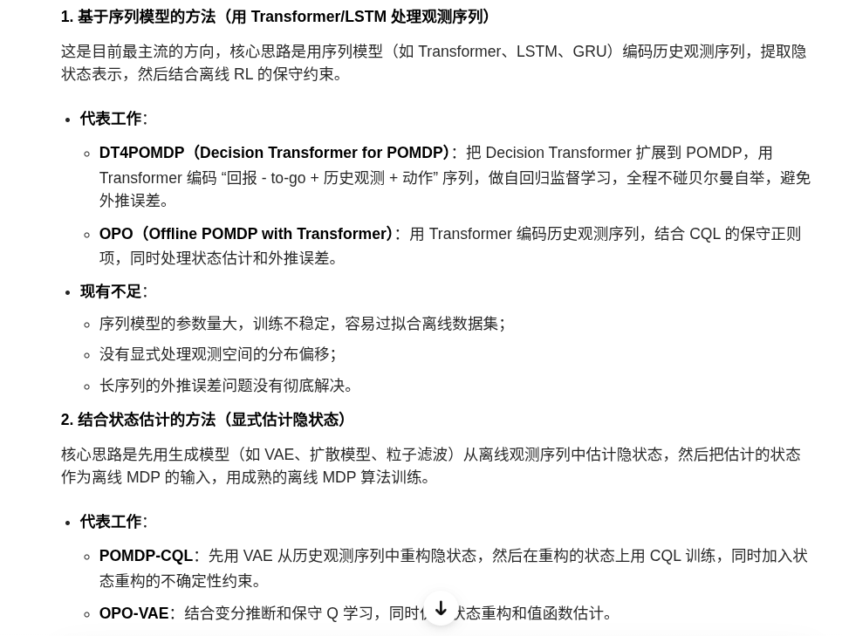
A
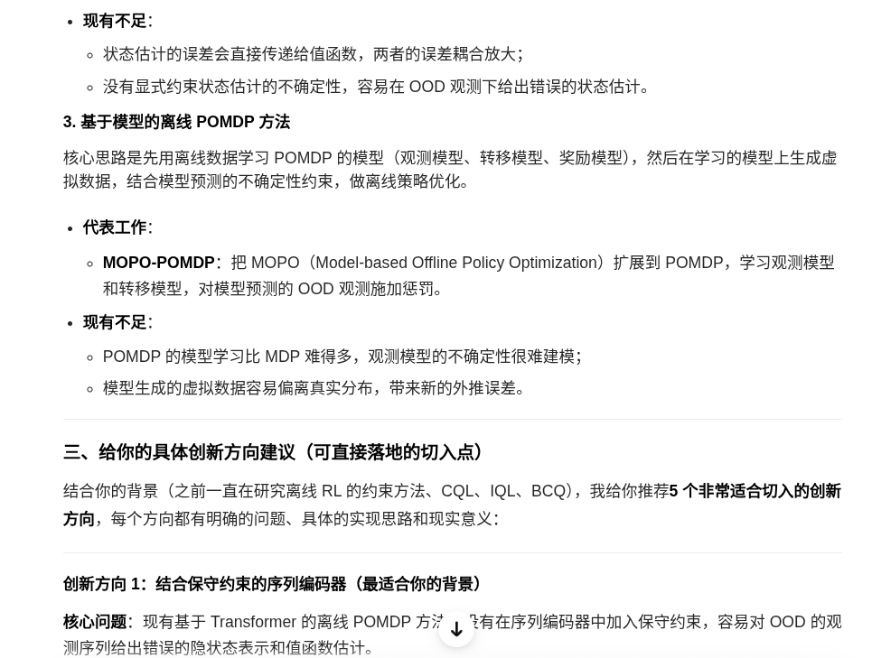
A
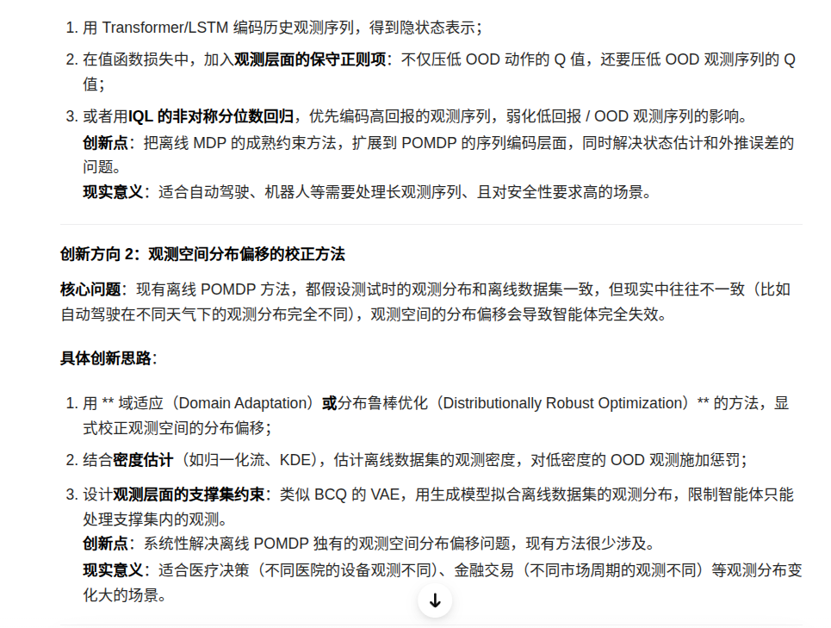
A

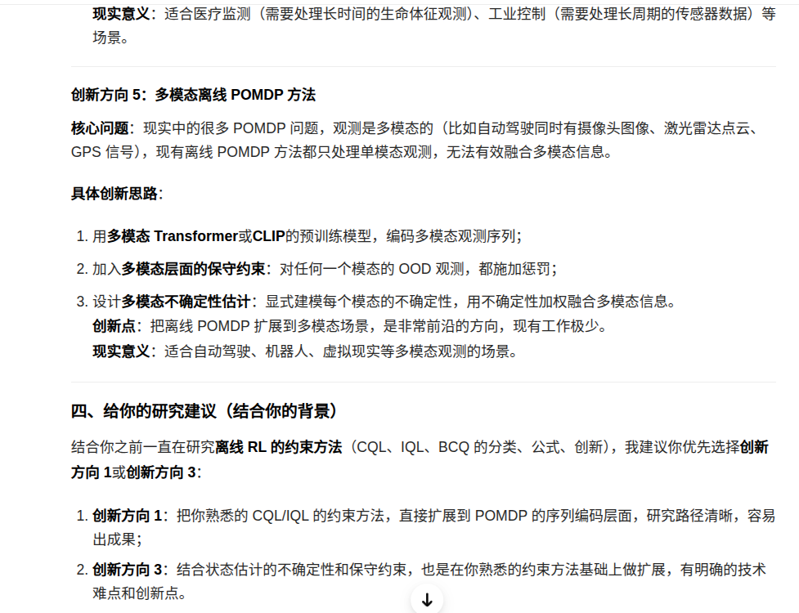
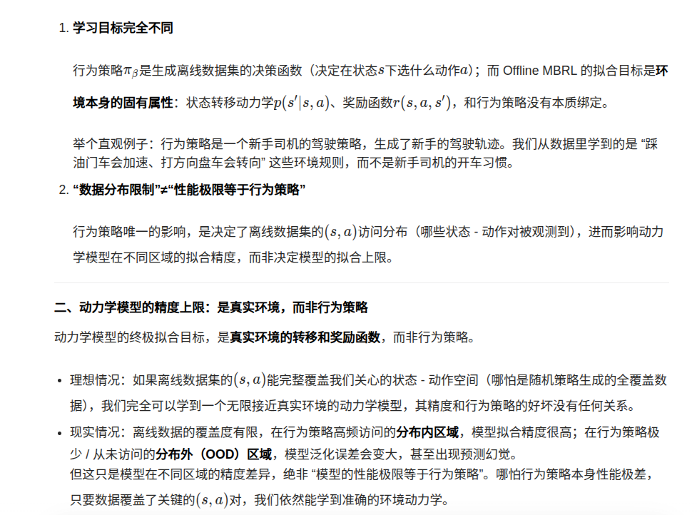
基于模型的OFFLINE RL学到的模型
指的是 转移概率 和 奖励函数
行为策略是怎么走
模型是 知道怎么走了 给出走的结果 即下一个状态+奖励

离线数据里学到的环境模型，只在生成数据的行为策略覆盖过的「分布内 (s,a) 区域」大概率靠谱；
只要是目标策略会用到、但行为策略没见过的「分布外区域」，模型的预测就没有精度保障，甚至会出现严重的幻觉偏差

模型和策略无关
但是用行为策略采到的数据 学习出的模型

什么是Adam
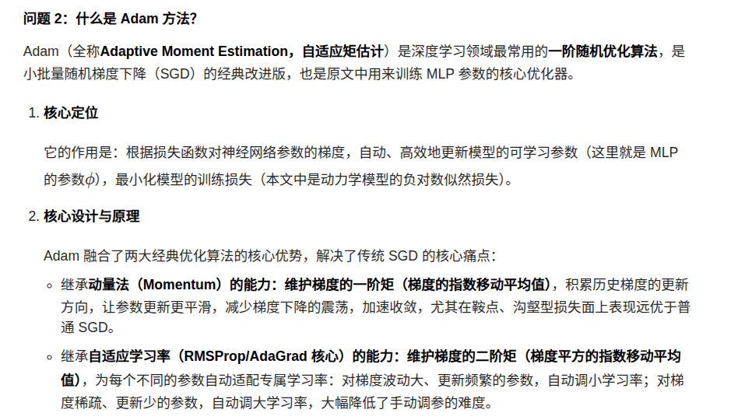
在真实的数据（未出现的数据）中 拟合精度可能不高
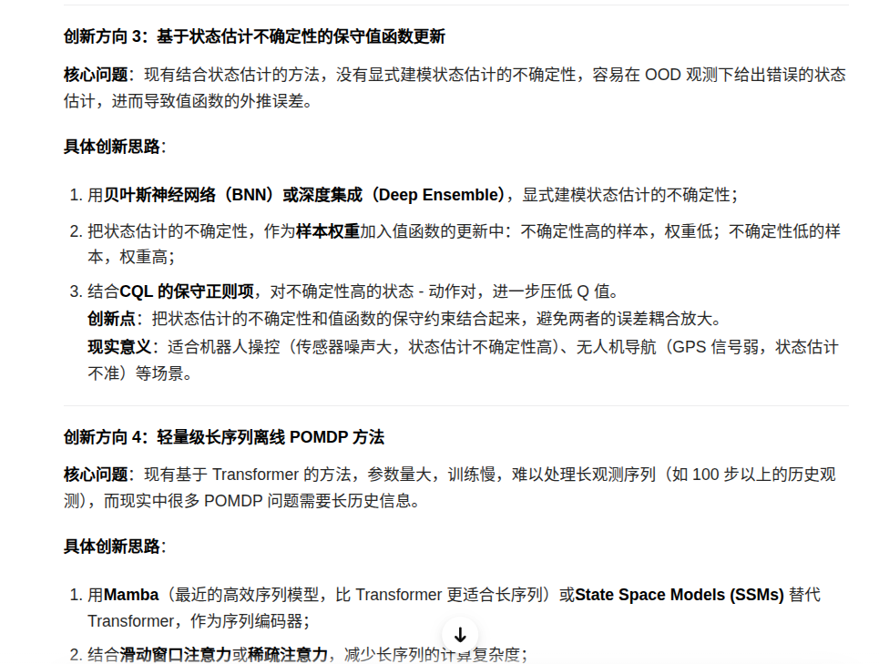
1

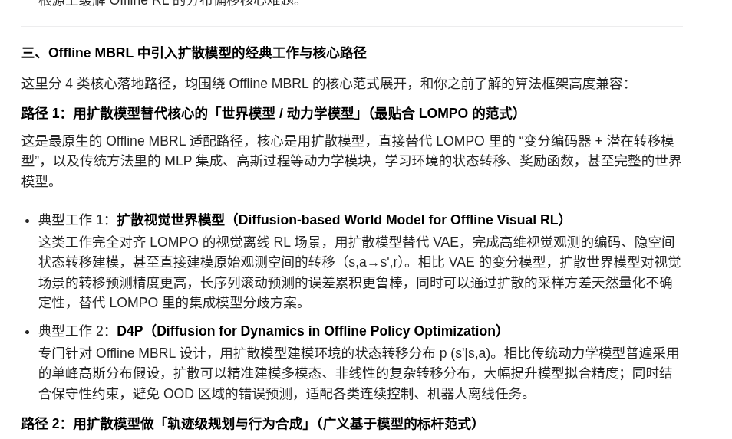
3.12

MOPO 用模型集成的方法 训练几个模型看他们的偏差
在奖励函数上减去一个模型的偏差惩罚项
偏差越大惩罚越多

接下来看

MOReL
把状态区分成 已知的状态和未知的状态
对未知的状态施加惩罚
MOReL 选择 “先把不安全的门全焊死，再在安全屋里随便跑”，
MOPO 选择 “在所有路上都按危险程度设减速带，让车自己不敢开去危险的地方”

MOReL设置吸收态 一旦不熟悉 直接吸收掉 硬约束
对未知区域的处理：直接把 Unknown 的 (s,a) 定义为吸收态（回合直接终止），并给予极低的惩罚奖励

一般套路：先假设真实的转移概率模型已知 用P去推和证明一些性能上界 下界
再给出一个实际的版本 practical
MOReL 在论文的实用版本（practical version）和开源实现中，用概率集成动力学模型的认知不确定性作为 TV 距离的核心代理指标
即训练K个模型
吸收态 如果认为是未知的状态 则轨迹到此结束 被吸收 不再进行

Offline Reinforcement Learning from Images with Latent Space Models

等再看完
看transformer 看 offline rl 怎么和 transformer结合起来
首先花一天时间看看什么是transfromer 和 diffusion 手推一遍

当然，除了图像，Offline RL 在 POMDP 下 的应用不仅仅局限于图像任务，视频和音频数据也有很大的潜力。尤其是对于 多模态数据（例如图像、视频、音频）的联合建模，在 POMDP 环境中可以大大提高策略的鲁棒性和有效性。下面我会从 视频数据、音频数据 等维度出发，探讨如何在 POMDP 设置下 应用 Offline RL。

1. 视频数据中的应用
视频数据是 时序的、动态的，与图像相比，它的时序依赖和 多帧信息 对于策略的学习有更高的挑战性。使用 Offline RL 在视频数据中的 POMDP 设置下，主要面临的问题是如何从 部分观察的帧推测出 完整的状态（例如视频中的人物位置、背景变化等）。

创新方向：
- 时间相关性建模：在视频任务中，如何处理帧间的时间依赖关系，特别是在 POMDP 环境下，是一个重要的挑战。可以考虑 长短时记忆网络（LSTM） 或 变换器（Transformer） 等时序建模技术，在 离线强化学习 的框架下进行训练。
  - 多步预测：对于视频中的未来帧进行预测，推测未观测到的状态，特别是在 POMDP 设置下，无法完全观测到视频的所有帧。结合 生成模型（如 VAE 或 GAN），推测未来可能的状态轨迹，优化策略。
- 视频中的局部观察与全局状态推断：在视频任务中，我们常常只能获取视频的 局部视角，例如只有部分场景或部分人物可见。通过潜在空间建模，可以对 不可见区域 或 遮挡部分 进行推测，利用历史视频帧进行 隐含状态恢复，并在 POMDP 中进行决策。
  - 例如：在视频游戏中，如果某个敌人暂时离开视野，如何基于历史信息推测敌人位置？
- 异构数据融合：视频数据通常涉及到不同类型的输入，如 视觉 和 动作。可以利用 多模态学习，通过融合 视频帧、运动信息、音频信息 等来增强模型的决策能力。
  - 比如，结合 视频分析 与 语音识别 在 离线强化学习 中联合优化策略，提高系统在 部分可观测场景下的表现。

应用实例：
- 智能监控：在 视频监控 中，系统往往只能获取部分视频信息，无法完全了解场景中的状态。Offline RL 可以通过历史视频数据来训练智能决策系统，使其在部分可观测的环境中进行推理与判断。例如，通过从视频中推测 潜在威胁（如可疑人物移动），并据此优化决策策略。

2. 音频数据中的应用
音频数据与视频不同，主要表现为连续信号，且通常需要处理 时间序列 数据。对于 POMDP 设置，音频任务中的部分可观测性问题通常表现为 信号的噪声、失真 或 部分缺失（例如，语音识别中的不完整对话）。而离线强化学习则有助于从 历史音频数据 中学习最佳的 决策策略，尤其是在 信号不完整 的情况下。

创新方向：
- 音频信号的噪声建模与推理：音频数据中的噪声（例如，环境音、多人对话的重叠）会导致信号的部分丢失。通过 潜在空间建模 和 噪声建模，可以在 POMDP 环境下，推测出 未观测的音频信号，并用于决策优化。
  - 贝叶斯推理：在音频数据中，贝叶斯方法可以帮助推测噪声的影响，进而恢复部分信号的丢失部分。例如，音频信号恢复任务中，可以通过历史音频帧的潜在空间来预测缺失的部分。
- 声学模型与音频决策：在语音识别或 语音交互系统 中，通常系统并不能获取完全的语音信息。通过将 POMDP 和 强化学习 结合，可以从 部分可观测的对话历史 中学习出最佳的对话策略。
  - 潜在对话状态建模：在语音交互中，潜在对话状态（例如，用户的情绪或意图）通常不可直接观测。可以采用 潜在空间建模，并通过强化学习来推测这些潜在状态，从而优化 对话策略。
- 多模态音视频协同：将音频信号与视频信号结合，构建 多模态模型，提高模型在 部分可观测场景下的推测能力。例如，在 视频会议 中，音频和视频数据是互补的，能够帮助推测对方的表情、动作等信息，从而更好地理解 意图 和 情绪。

应用实例：
- 语音助手：智能语音助手（如 Siri 或 Alexa）通常需要从 部分可观测的音频输入（如用户的语音命令、背景噪声等）中推测用户的意图。通过 Offline RL 和 POMDP 方法，可以在不完全的音频数据中进行决策优化，使得语音助手能够更好地理解并执行任务。
- 情绪识别与情感分析：音频数据中的情感变化（例如语音中的情绪波动）可以帮助 情绪识别系统 更好地推测个体的心理状态。在 POMDP 设置下，如何在噪声中恢复情感信息，并做出适应性的响应，是一个有挑战的任务。

3. 音视频结合的多模态强化学习
- 背景问题：在实际应用中，音频与视频通常是同步的，且可以提供互补信息。 POMDP 设置中，如何有效地结合音频与视频信号，推测出 潜在状态（例如目标人物的行为、语气等）是一大挑战。
- 创新方向：
  - 联合建模音视频信号：通过 联合潜在空间学习 来建模视频和音频的相关性，可以在 POMDP 环境下推测出更完整的 状态。这种方法将有助于提高 多模态环境中的决策能力，例如，在 虚拟助手、娱乐应用、安防监控 中，音频和视频结合可以提供更加丰富的观测信息。
  - 多模态记忆网络：通过引入 多模态记忆增强网络，使得系统能够更好地整合音频和视频信息，并依据两者之间的关联做出最优决策。

总结
除了图像，视频和音频等时序数据也是 Offline RL 在 POMDP 环境下的潜在应用领域。在这些任务中，我们面临的挑战主要是 部分可观测性，即数据缺失、噪声干扰或不完全的状态观测。通过引入 潜在空间建模、信念状态推测、不确定性量化 等技术，可以帮助我们从 音频数据、视频数据 或 多模态数据 中恢复潜在信息，并优化决策过程。
在算法创新方面，可以考虑：
- 多模态数据融合（视频和音频）来提升 POMDP 问题的处理能力。
- 在 POMDP 设置下结合 潜在空间建模 和 信念更新 来处理 时序信息 和 历史依赖。
- 引入 不确定性量化 和 贝叶斯推理，来优化 音频和视频数据中的缺失信息恢复。
这些方法不仅能提高 离线强化学习 在 多模态环境 下的决策能力，还能够帮助应对 部分可观测环境 中的挑战。

是的——我查到了一些真实存在的后续工作，它们在不同程度上继承、扩展或借鉴了 《Offline Reinforcement Learning from Images with Latent Space Models》（简称 LOMPO）提出的思路，尤其是在 离线模型化世界模型、潜在空间建模、辅助视觉信息利用 方面。下面按类别给你梳理、并附上具体出处和核心思路（均基于公开论文/会议资料）：

✅ 1. 最新的直接延伸方向：视频增强的 Offline RL（VeoRL）

📌 Video-Enhanced Offline Reinforcement Learning: A Model-Based Approach (ICML 2025)
这是 2025 年在 ICML 上发表的一篇工作，被认为是对 LOMPO 进一步发展的一种代表性思路。
📌 核心贡献：
- 从海量未标注视频数据中提取潜在行为抽象（latent behavior abstraction），不需要行为标签和奖励信号，用于辅助构建世界模型。(arXiv)
- 构造 双轨世界模型（two-stream world model）：一条分支负责真实动作驱动下的状态转移（trunk net），另一条分支负责使用从视频中提取的潜在行为进行长期状态预测（plan net）。(arXiv)
- 联合训练世界模型与策略：目标策略在 offline 数据上训练的同时，通过潜在行为引导的模型 rollouts 改善 value estimation 和策略泛化。(arXiv)
- 实验显示在机器人操控（Meta-World）、自动驾驶（CARLA）和 open-world 游戏（MineDojo）等视觉强 control 任务中显著优于传统 offline RL。(Proceedings of Machine Learning Research)
📌 这种方法可以看作：
LOMPO + 海量视频先验知识 + 潜在行为学习 → 更强的世界模型
相比 LOMPO 只用离线图像数据的做法：
- 它不仅学习潜在动态，还学习 行为结构、更高层次的 policy abstraction。
- 视频增强提供了 多任务、跨域的“常识性动态”先验，有助于策略泛化。
- 更接近人类“先观察再实践”的学习方式。(OpenReview)

✅ 2. 与 LOMPO 思路类似但进一步强化模型可靠性的研究

📌 Model-Based Offline Reinforcement Learning with Reliability-Guaranteed Sequence Modeling (2025)
尽管不是专门针对视觉输入，但这篇工作在 改善模型 rollouts 可靠性 的序列建模方面对 LOMPO 类世界模型有启发意义。核心思路如下：
- 使用 可靠性保障的 Transformer 序列模型 来生成更加可信的潜在空间 rollouts。
- 它关注 如何保证模型 rollouts 不偏离真实数据分布，从而提升 offline model-based RL 的表现和鲁棒性。(arXiv)
📍 这种方法在本质上是补充 潜在模型预测不确定性 的另一个维度，有助于提升 LOMPO 最终策略的可靠性。

✅ 3. 间接相关的后续工作（辅助理解和潜力方向）
这些不是直接继承 LOMPO，但在研究 视觉特征、潜在空间、建模方式 等关键组件时与其有交集，而且常被引用在同类研究中：

📍 S2P: State-conditioned Image Synthesis for Data Augmentation in Offline RL (2022)
- 利用状态到图像的生成模型（State2Pixel）进行图像增强和数据扩充。
- 在 offline RL 设置下缓解数据分布偏移，提高视觉 RL 的泛化能力。(arXiv)
虽然不直接进行 world model rollouts，但为视觉空间的状态表达和数据样本分布拓展提供了另一种思路。

📊 对比：LOMPO 与 VeoRL 的延续关系
特性 | LOMPO（2021） | VeoRL（2025）
输入 | 图像离线数据 | 图像 + 网络视频数据
核心模型 | 潜在空间 + 潜在动态模型集成 | 双分支世界模型 + 潜在行为抽象
不确定性处理 | 基于潜在动态模型集成 | 融行为先验 + 多分支预测
外部先验 | 离线数据 | 海量视频先验
任务泛化能力 | 中等 | 明显提升（跨域能力更强）

📌 为什么这些都是 LOMPO 的“后续工作”？
LOMPO 核心的创新是：
- 在 高维视觉空间构建潜在世界模型
- 在潜在空间估计模型不确定性
- 在离线 setting 下进行策略优化
而 VeoRL 和其他近期工作则：
🔹 把潜在世界模型进一步拓展到 行为级别抽象
🔹 结合更丰富的视觉外部数据（未标注视频）
🔹 引入双分支 world model，学习更高层次的行为 dynamics
这几乎可以看成是：
LOMPO ——> 更强的潜在表示 + 更丰富的先验知识

📌 你可以关注的未来研究趋势（从 LOMPO 引申）
📍 利用未标注视频学控制策略
→ 可以进一步做 cross-domain offline RL、跨任务泛化。(ChatPaper)
📍 潜在行为向量 + 物理动态对齐
→ 结合域自适应/对齐方法提升 robustness。(ChatPaper)
📍 多模态先验（视频 + 触觉 + 语言）引导 offline RL
→ 类似 VeoRL 但更通用的 multimodal world model
📍 更精细的不确定性量化
→ 结合贝叶斯 latent model + ensemble 的混合 uncertainty
📍 在线＋离线联训架构
→ offline 初训 + online small reset fine-tuning

如果你想，我可以进一步整理这些后续方法的 算法结构具体区别（比如潜在行为抽象、latent action versus latent state、world model design）以及给出对应的 伪代码层面的对比图谱，帮助你快速识别真正的创新点。

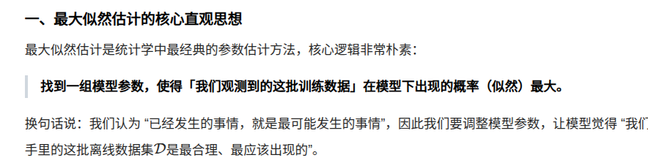
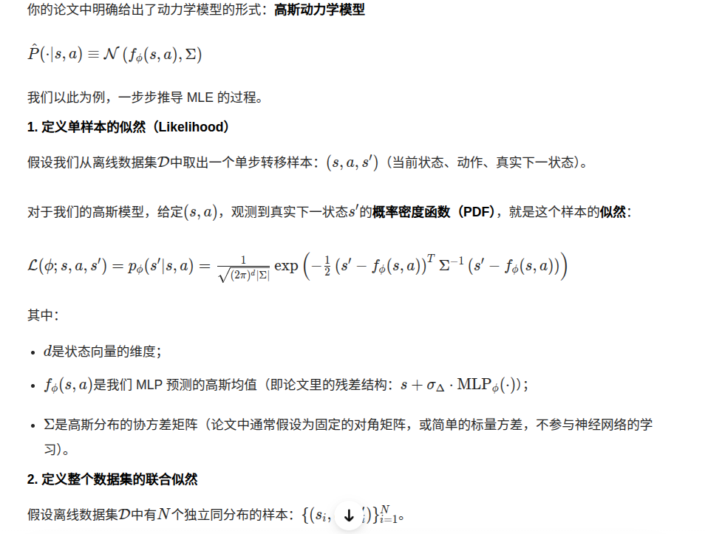
a

a

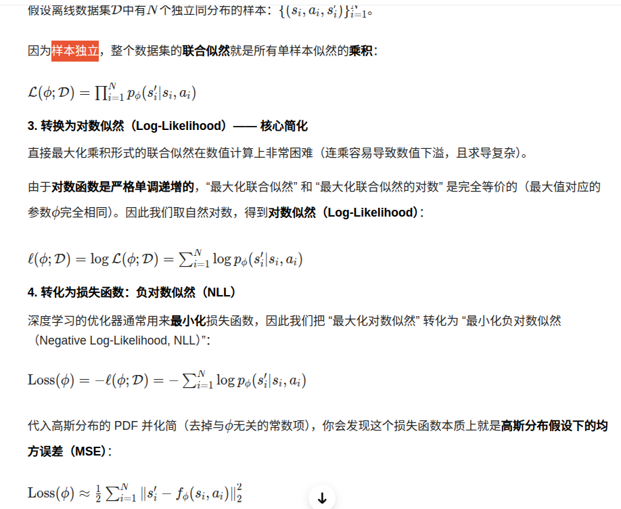
监督学习的核心前提是训练样本独立同分布（i.i.d.），而 RL 的样本天然来自智能体与环境交互的决策序列，天生违背 i.i.d. 假设。
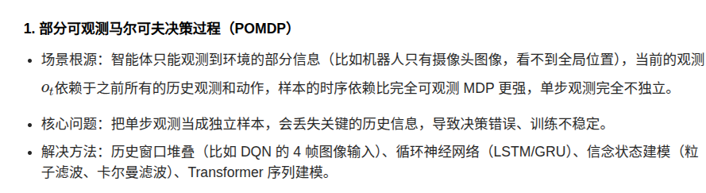
A

OVER-exploited
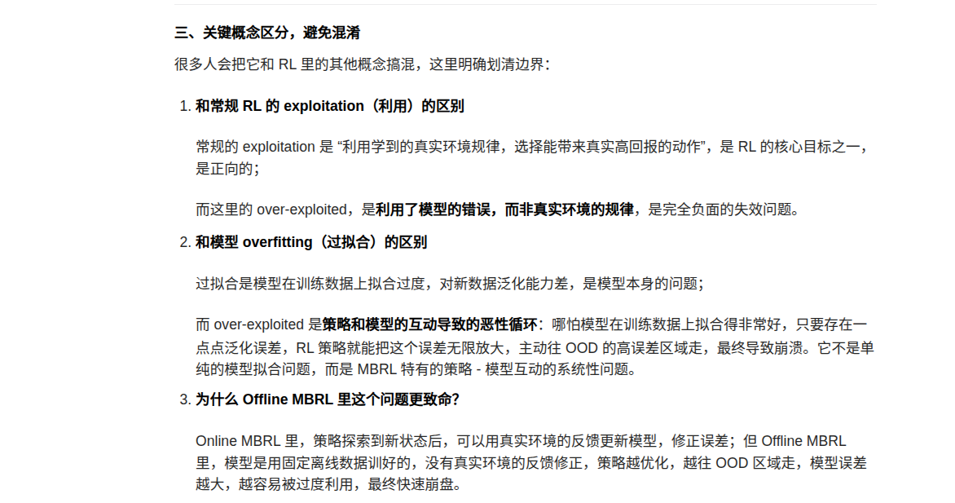
策略提升的必要前提
目标策略和行为策略的差异
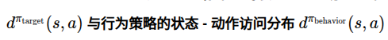
distribution shift 分布偏移
目标策略的状态-动作访问分布
与行为策略的状态动作访问分布
核心是「目标策略会高频访问行为策略极少访问、甚至完全没在数据集里出现过的 (s,a) 对」
对于数据集里没有 / 极少出现的 OOD 状态 - 动作对，价值函数（Q 函数）没有真实的交互数据做支撑，神经网络极易对其价值产生高估（幻觉价值），最终引导策略选择 “看起来回报很高、实际表现极差” 的动作，导致策略完全失效。
离线策略评估（OPE）是离线 RL 的基础，而分布偏移会导致重要性采样的权重方差爆炸、模型类方法的泛化误差急剧放大，我们连目标策略的真实性能都无法准确预估，更谈不上稳定优化。

我们做离线 RL，从来不是 “利用分布偏移”，而是在实现策略提升的同时，尽可能抑制、规避、解决分布偏移带来的风险

离线 RL 的最优解，从来不是让策略去 “探索” 完全 OOD 的区域，而是在数据集已有的覆盖范围内，把行为策略偶尔作出的，高回报的好动作提取出来

